Modul 1 – Pelatihan Analisis Statistik (PAS)

Pertemuan 2 - 5 (4 x 1 SKS tutorial = 4 x 170 menit praktikum)
Judul Modul 1 | Pelatihan Analisis Statistik
Tempat | Laboratorium Komputer (Ruang C.2.3)
Alat Bantu | Microsoft Excel
Dosen | Yuniarti Reny Renggo. S.Kom., M.Sc
Asisten Dosen | - Erma Ratu Amah  - Nanda Wallamahu Alny Hamanay  - Milen Imelda Bili Bora  - Marselina Ngongo

Nama file silakan menuliskan nama lengkap dan NIM anda dan setelah selesai mengerjakan modul disimpan lalu kirim ke emas atau google classroom

Pak Jaf sedang mengamati hasil panen buah di daerah pertanian di Desa Umalulu, Kecamatan Umalulu, Kabupaten Sumba Timur. Berikut disajikan data dalam satuan kg hasil panen yang diperoleh selama 15 hari:
Hari ke- | Pak Jaf
1 | 25
2 | 79
3 | 52
4 | 29
5 | 50
6 | 55
7 | 50
8 | 58
9 | 60
10 | 50
11 | 55
12 | 15
13 | 60
14 | 35
15 | 50
Bantulah pak Jaf untuk membuat tabel distribusi frekuensi. Sehingga hasil distribusi frekuensi bisa dianalisis lebih lanjut.

Cara Mengurutkan Data
- Input atau ketiklah data berikut pada Sheet1 mulai dari sel A1 sampai B16 sesuai dengan bentuk di bawah ini.
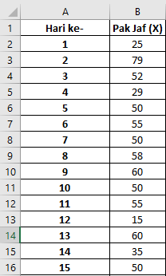
- Memilih data untuk diurutkan. Pilih rentang data tabel, seperti B2:B16.
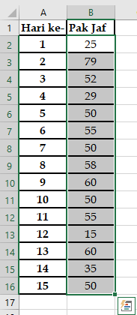
- Pada tab Data, dalam grup Urutkan & Filter, klik untuk melakukan pengurutan naik (dari A ke Z, atau angka terkecil ke terbesar).
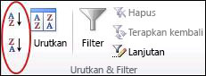

- Klik untuk melakukan pengurutan menurun (dari Z ke A, atau angka terbesar ke terkecil). Hasilnya akan terlihat pada bentuk di bawah ini.
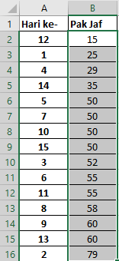

Distribusi Frekuensi
  - Buat sheet 2 untuk membuat distribusi frekuensi, lalu hitung jumlah kelas pada sel B1 dengan rumus “=1+(3,322*LOG(15))” dan interval pada sel B2 dengan rumus: “=79-15)/5”, lalu tekan enter.
Menghitung jumlah kelas | Menghitung interval untuk jadi batas kelas
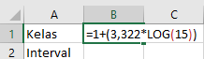  Hasilnya: 5 | 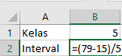  Hasilnya: 13

  - Buat 5 kelas berdasarkan hasil perhitungan sebelumnya. Gunakan sel A4 sampai C9.
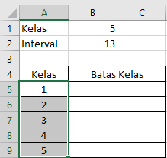
  - Kemudian buat batas kelas berdasarkan nilai paling rendah dari data lalu dijumlahkan dengan interval. Pada sel B5 langsung masukan angka “15” lalu pada sel C5 “=B5+13”. Lalu enter.
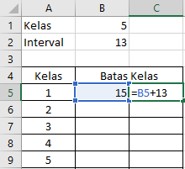
  - Untuk batas bawa kelas ke-2 dan seterusnya diperoleh dari batas kelas atas kelas ke-1 atau sebelumnya ditambah satuan terkecil data. Pada sel B6 dengan rumus pada sel B6 “=C5+1”.
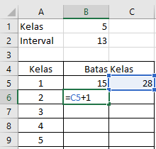
  - Lalu gandakan rumus (klik drag) untuk kelas berikutnya
Batas Kelas Bawah | Batas Kelas Atas
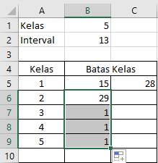 | 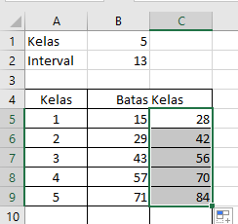
  - Setelah itu hitung tepi kelas, baik itu tepi kelas bawah ataupun tepi kelas atas. Tepi kelas bawah pada sel D5 gunakan rumus: “=B5-(0,5*1)” sedangkan tepi kelas pada sel E5 gunakan rumus: “=C5+(0,5*1)”.
Tepi Kelas Bawah | Tepi Kelas Atas
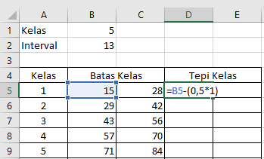 | 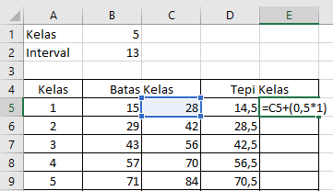
Rumus digandakan untuk tepi kelas bawah | Rumus digandakan untuk tepi kelas atas
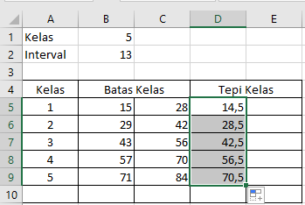 | 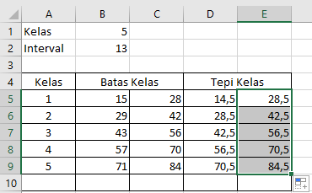
  - Tabulasi frekuensi berdasarkan data mentah yang sudah diurutkan dan jumlahkan frekuensi yaitu Kolom F pada sel F10 dengan rumus: “=sum(F5:F9)”, lalu tekan enter.
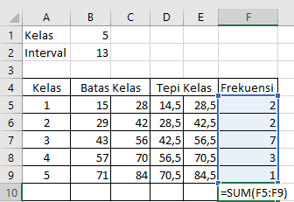
  - Kemudian tentukan nilai tengah kelas pada sel G5 dengan rumus: “=(C5+B5)/2” setelah itu tekan enter, lalu gandakan rumus untuk kelas lainnya.
Menggunakan rumus untuk nilai tengah kelas | Menggandakan rumus
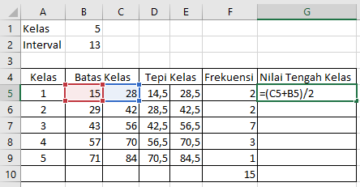 | 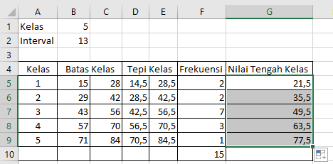
  - Hitung frekuensi relatif pada sel H5 dengan rumus: “=F5/$F$10”, lalu tekan enter.
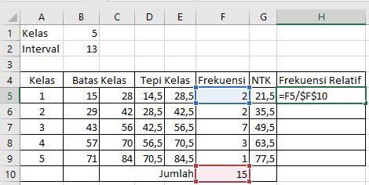
Lalu gandakan rumusnya.
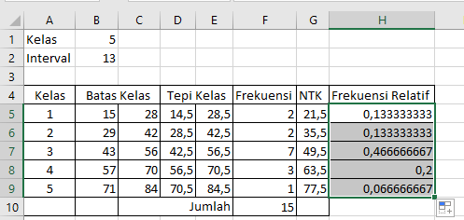
Kemudian klik simbol persen “%” untuk mengubahnya menjadi persentase. Lihat gambar di bawah ini.
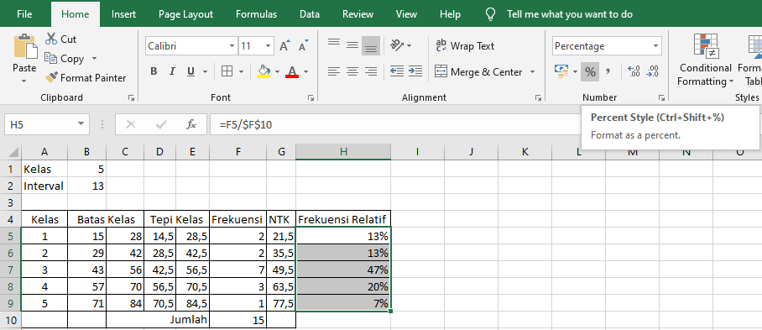
Setelah itu jumlahkan frekuensi relatif kolom H pada sel H10 dengan rumus: “=sum(H5:H9)”
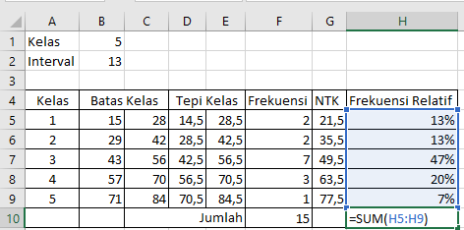
Hasilnya harus 100%
  - Frekuensi kumulatif kurang dari pada sel I5 dengan rumus: “=F5”, lalu enter.
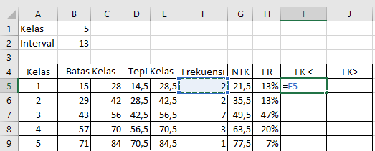
Lalu untuk kelas ke-2 pada sel I6, gunakan rumus: “=I5+F6”.
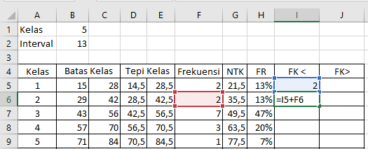
Lalu gandakan rumusnya.
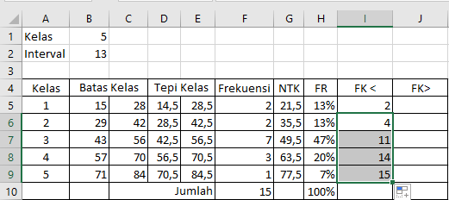
  - Frekuensi kumulatif lebih dari pada sel J5 dengan rumus: “=F10”, lalu enter.
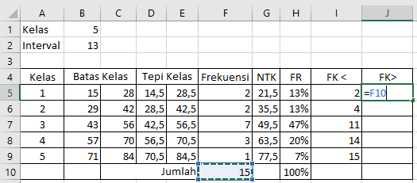
Lalu untuk kelas ke-2 pada sel J6 gunakan rumus: “=J5-F5”, lalu enter.
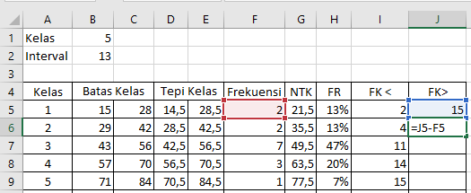
Lalu gandakan rumusnya
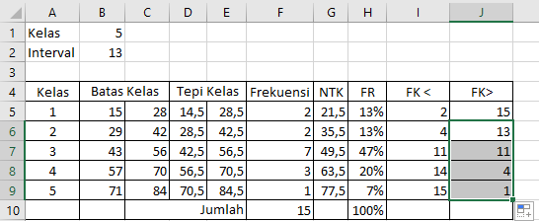
Laporan Praktikum:
- Salin tabel distribusi frekuensi yang sudah diperoleh,
- kemudian beri penjelasan terhadap tabel distribusi hasil panen buah pak Jaf.

Ukuran Pemusatan: Rata-Rata, Median, Modus
Data Tidak Berkelompok
Seorang mahasiswa KKN sedang mengamati hasil panen buah di daerah pertanian di Desa Umalulu, Kecamatan Umalulu, Kabupaten Sumba Timur. Berikut disajikan data dalam satuan kg hasil panen yang diperoleh selama 15 hari:
Hari ke- | Pak Jaf
1 | 25
2 | 79
3 | 52
4 | 29
5 | 50
6 | 55
7 | 50
8 | 58
9 | 60
10 | 50
11 | 55
12 | 15
13 | 60
14 | 35
15 | 50
Kembali pada Sheet1. Sebelum menghitung data rata-rata, median dan modus terlebih dahulu mahasiswa menginput atau mengetik data pada Hari-ke dan Pak Jaf pada sel A1 sampai B16. Seperti ini:
Sebelum diurutkan | Setelah diurutkan
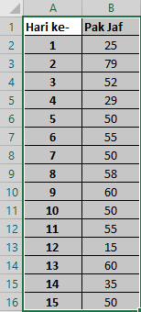

    - Rata-rata
- Hitung rata-rata pada sel B17 sebagai berikut: “=average(B2:B16)”. Lalu tekan enter.
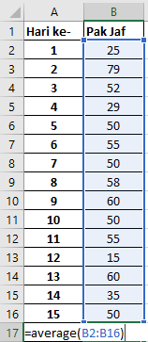
    - Median
- Hitung median pada sel B18 sebagai berikut “=median(B2:B16)”. Lalu tekan enter.
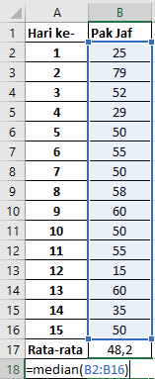

    - Modus
- Hitung nilai pada sel B19 sebagai berikut: “=mode(B2:B16)”, lalu tekan enter.
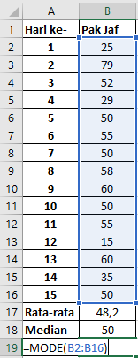

Laporan Praktikum:
- Buat tabel yang merangkum rata-rata, median dan modus,
- Kemudian beri penjelasan terhadap ukuran pemusatan data yang tidak dikelompokan dari hasil panen buah pak Jaf.

Data Berkelompok
Berikut data distribusi berdasarkan tinggi badan siswa SD, SMP dan SMA di Kota Waingapu yang dipilih secara acak untuk mengikuti kegiatan workshop terkait kesehatan sejak masa muda.
Tinggi Badan |  | Frekuensi
131 | 140 | 2
141 | 150 | 5
151 | 160 | 12
161 | 170 | 10
171 | 180 | 6
Buat Sheet3. Ketiklah data di atas dari sel A1 sampai C6, seperti pada gambar di bawah ini.
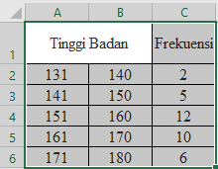
- Rata-rata
  - Untuk mendapatkan jumlah keseluruhan dari frekuensi data. Jumlahkan seluruh Kolom C pada sel C7 gunakan rumus: “=SUM(C2:C6)”, lalu tekan enter.
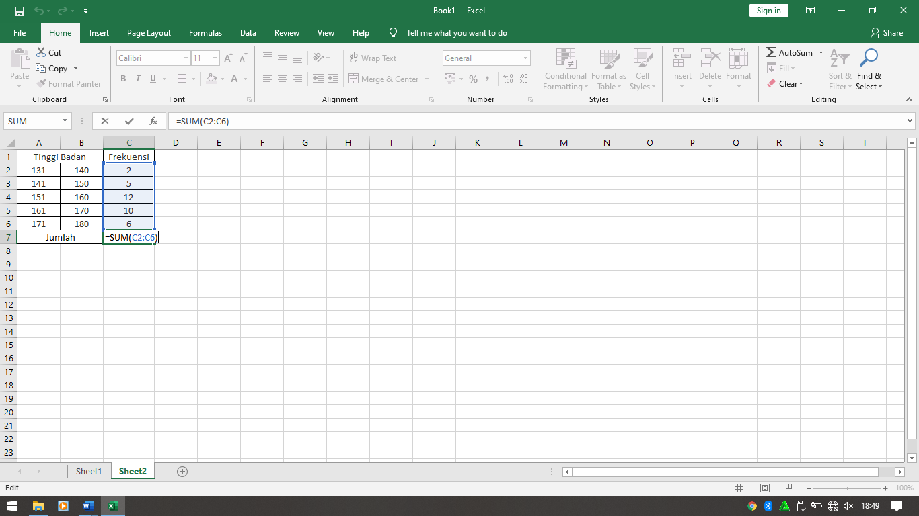
  - Selanjutnya untuk mencari nilai rata-rata dari data, dibutuhkan nilai tengah dan nilai tengah. Untuk mencari nilai tengah, didapatkan dengan rumus (batas bawah + batas atas / 2). Pada sel D2 gunakan rumus: “=(A2+B2)/2”, lalu tekan enter.
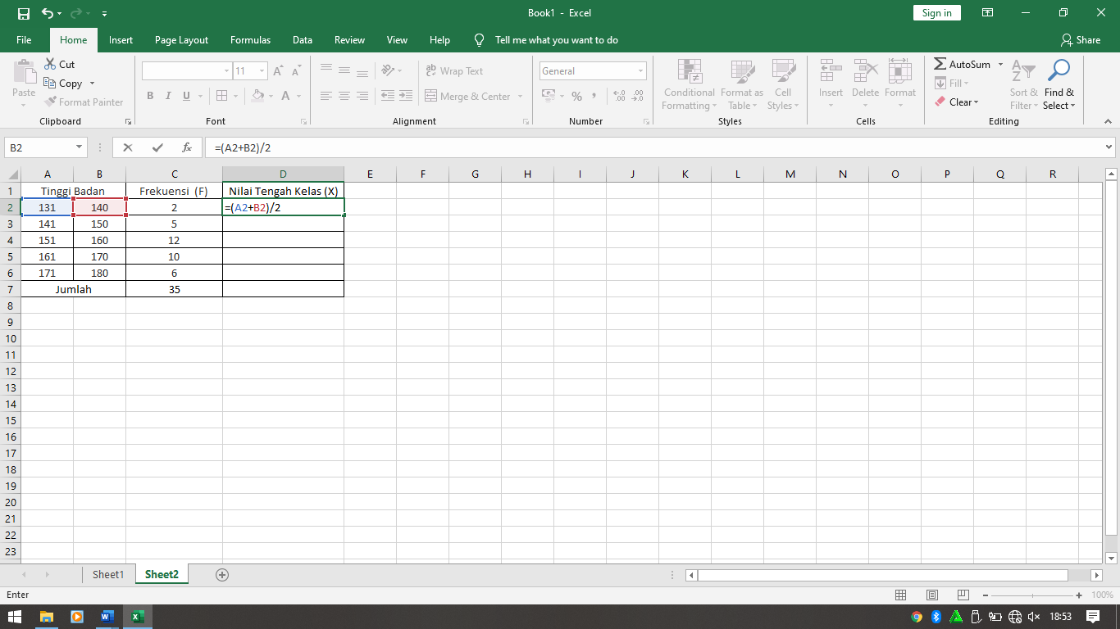
Ketika sudah mendapatkan hasilnya gandakan rumus untuk kelas selanjutnya.
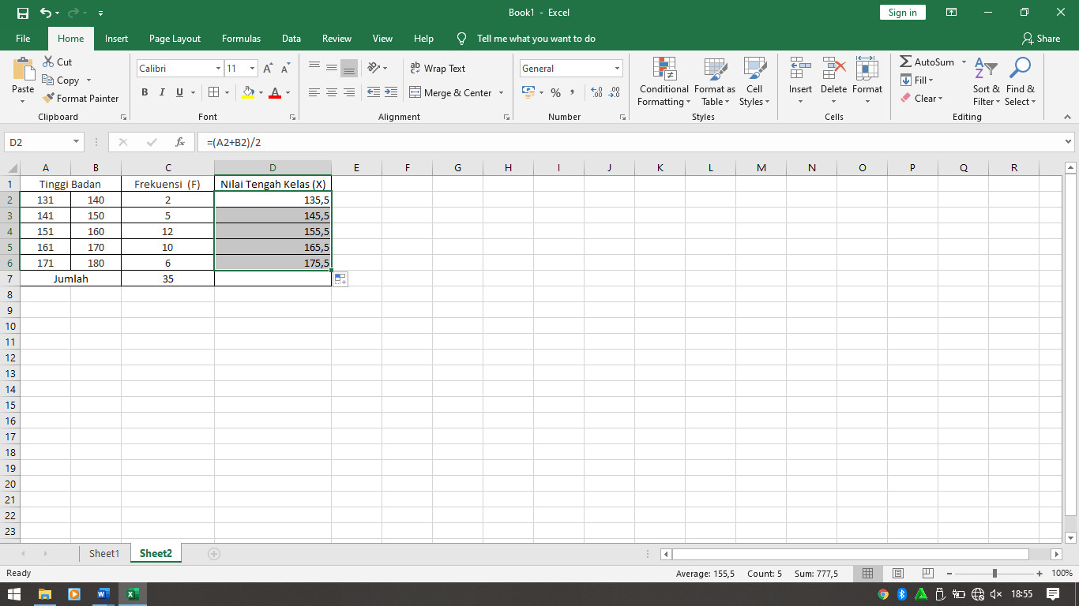
  - Kemudian mencari nilai tengah kelas dikali frekuensi dari data. Dengan rumus (nilai tengah kelas*frekuensi data). Pada sel E2 gunakan rumus: “=C2*D2”, lalu enter.
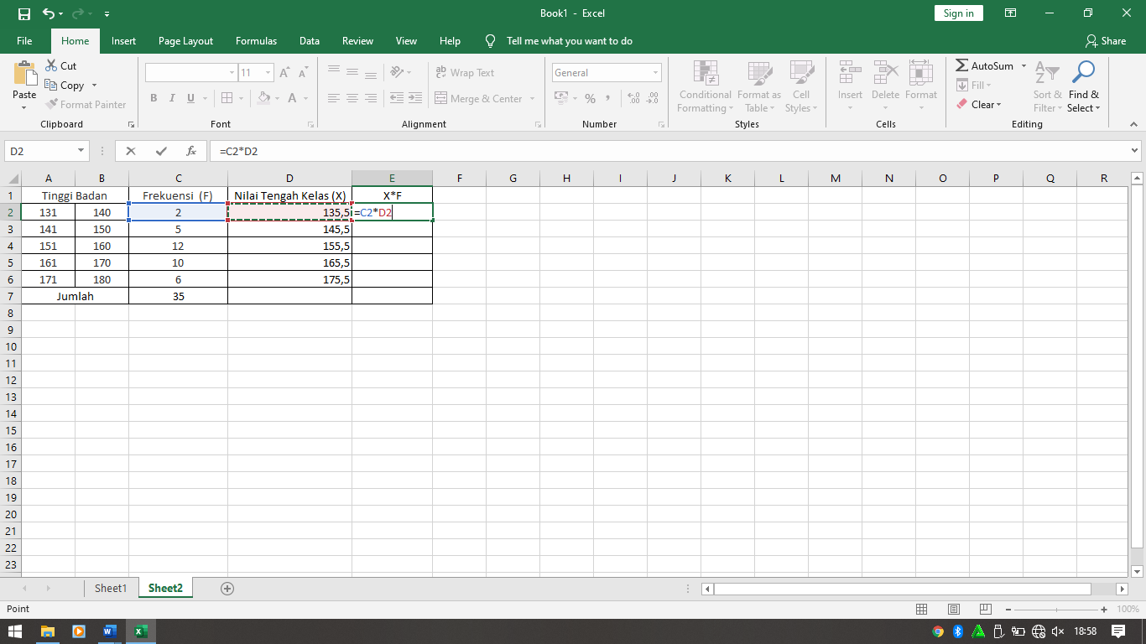
Gandakan rumus untuk kelas selanjutnya.
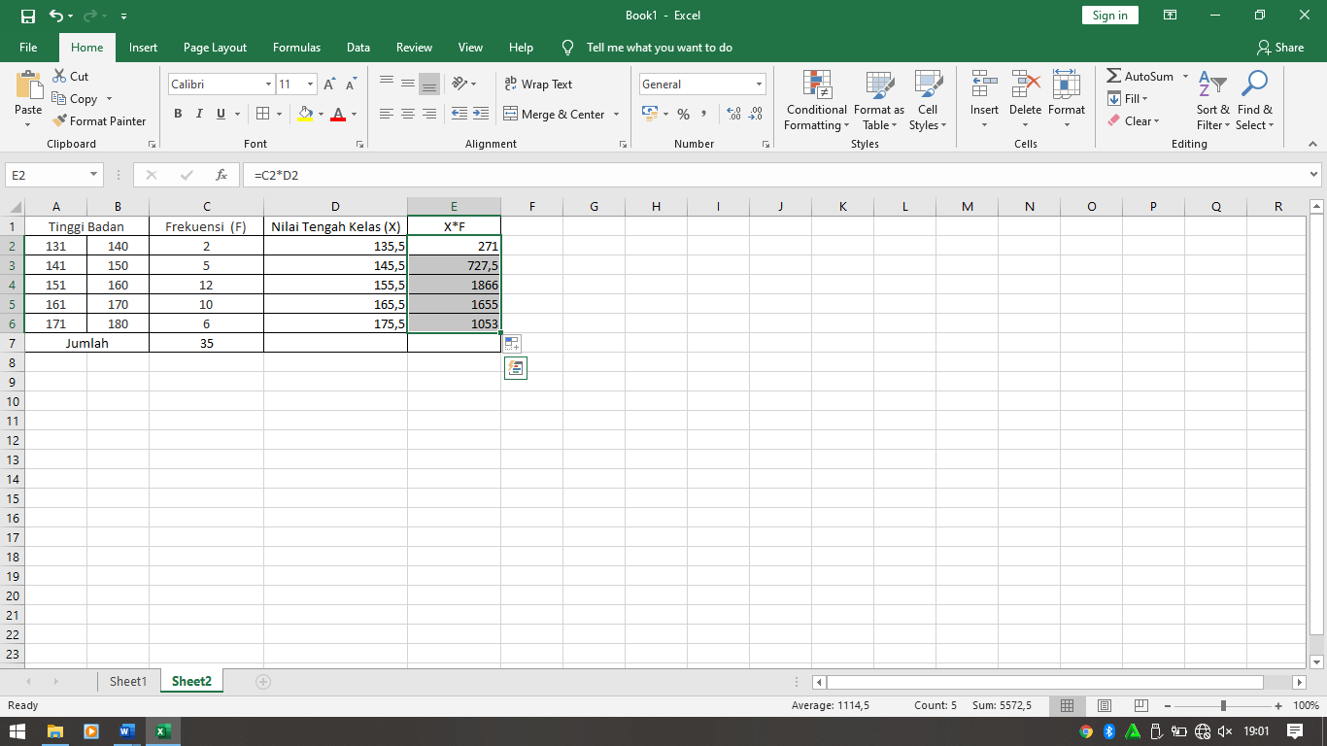
  - Jumlahkan hasil perkalian antara X dan F yaitu Kolom E pada sel E7 rumus: “=sum(E2:E6)”, lalu tekan enter.
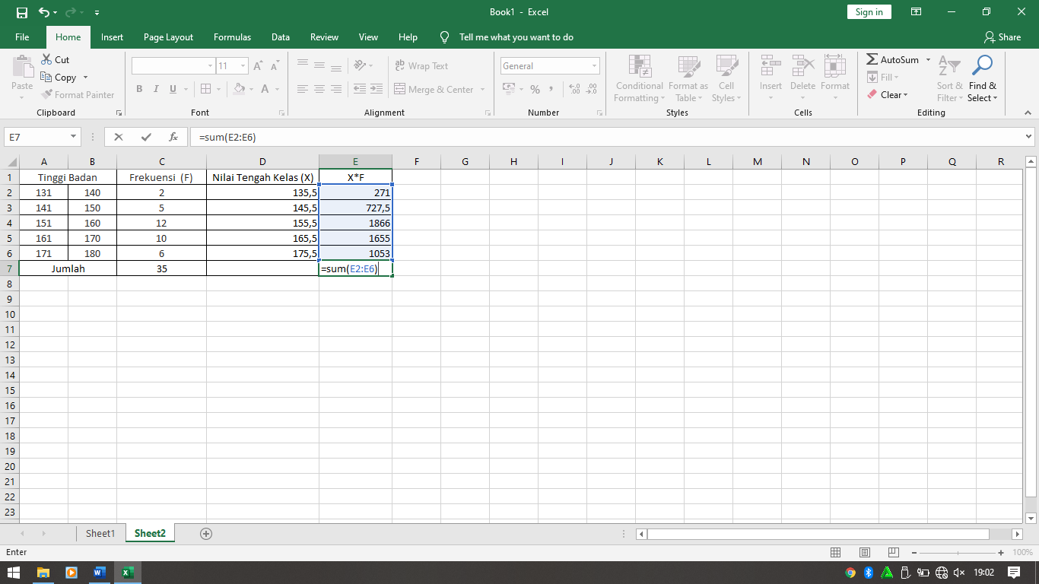
  - Selanjutnya untuk mencari nilai mean didapatkan dengan rumus (total nilai tengah dikali frekuensi / total frekuensi). Pada sel E8 dengan rumus: “E7/C7”, lalu tekan enter.
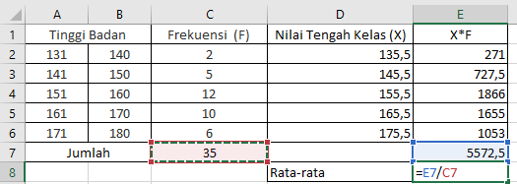
Hasilnya 159,2

- Median
- Kerjakanlah pada sheet berikutnya (Sheet4). Tentukan letak median dengan rumus jumlah frekuensi/2 pada sel D9 dengan rumus: “=C7/2”, lalu enter.
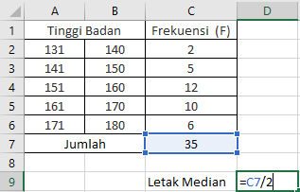
- Tentukan frekuensi kumulatif pada sel D2 rumus: “=C2”, lalu tekan enter.
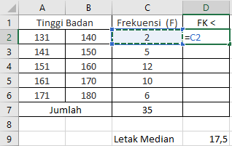
Lalu setelah itu pada sel D3 gunakan rumus: “=D2+C3”, lalu enter.
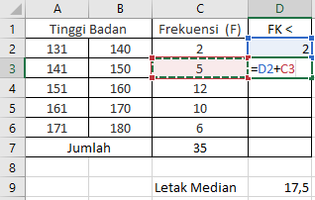
Setelah itu gandakan rumus ke kelas selanjutnya.
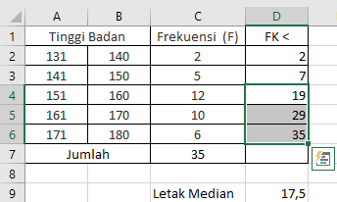
- Lihat letak median di mana nilai 17,5 masuk pada kelas ke-3.
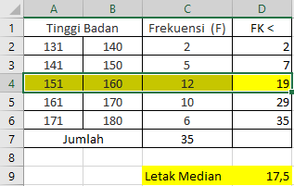
- Hitung tepi kelas bawah pada sel E2 dengan rumus: “=A2-(0,5*1)”, lalu enter.
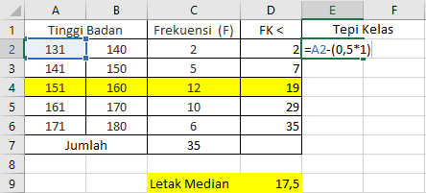
Lalu gandakan rumusnya rumus ke setiap kelas lainnya
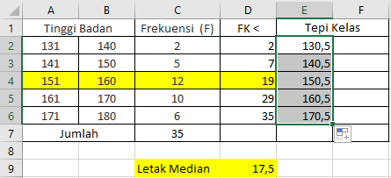
Hitung tepi kelas atas pada sel F2 dengan rumus: “=B2+(0,5*1)”, lalu enter.
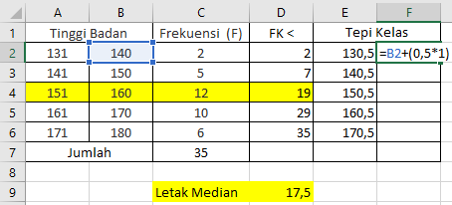
Lalu gandakan rumus ke setiap kelas
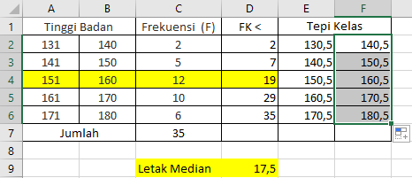
- Interpolasi nilai median sebagai berikut: letakan pada sel D10 lalu gunakan rumus: “=E4+(((D9-D3)/C4)*(B2-A2))”, lalu enter.
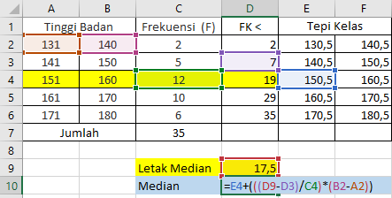
Hasilnya 158,375

- Modus
  - Kerjakanlah pada sheet5 untuk data. Tentukan letak modus dengan melihat kelas yang memiliki frekuensi tertinggi. Pada sel D9 gunakan rumus: “=C4”, lalu enter.
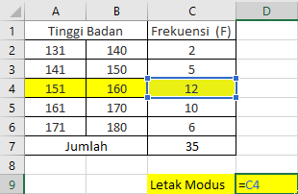
  - Hitung tepi kelas bawah pada sel D2 dengan rumus: “=A2-(0,5*1)”, lalu enter.
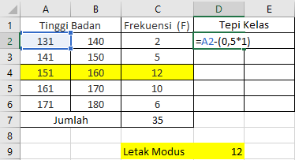
Lalu gandakan rumus ke setiap kelas lainnya
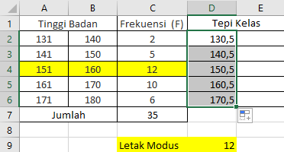
Hitung tepi kelas atas pada sel E2 dengan rumus: “=B2+(0,5*1)”, lalu enter.
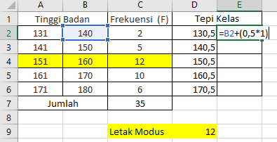
Lalu gandakan rumus ke setiap kelas
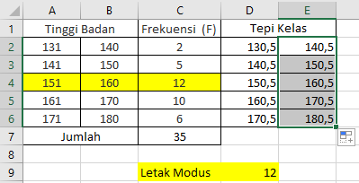
  - Interpolasi nilai modus sebagai berikut: letakan pada sel D10 lalu gunakan rumus: “=D4+(((C4-C3)/C4)*(C4-C3)+(C4-C5))*(B2-A2))” lalu enter.
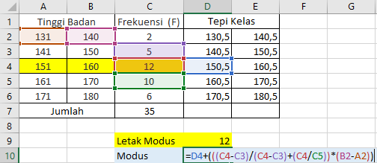
Hasilnya: 170,3
Laporan Praktikum:
- Buat tabel yang merangkum rata-rata, median dan modus,
- Kemudian beri penjelasan terhadap ukuran pemusatan data yang dikelompokkan dari tinggi badan peserta workshop.

Ukuran penyebaran: Range, Deviasi Rata-rata, Varians dan Simpangan Baku
Data Tidak Berkelompok
- Range
  - Kembali ke Sheet1, lalu buat rumus pada sel B20 sebagai berikut: “max(B2:B16)-min(B2:B16)”, lalu enter.
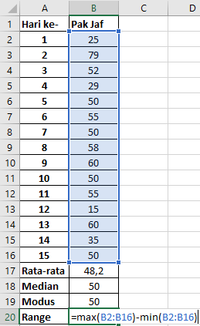

- Deviasi rata-rata
- Lanjut kerja pada sheet1, Hitung X-$\overline{\text{X}}$ pada sel C2 dengan rumus: “=B2-$B$17”, lalu enter.
Sebelum digandakan | Setelah digandakan
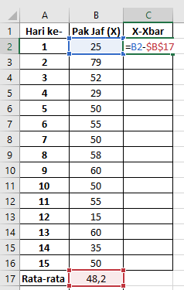 | 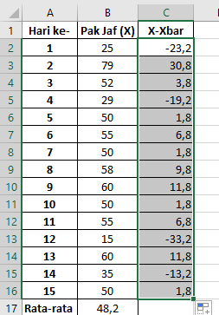
- Setelah itu, beri tanda mutlak atau absolute pada sel D2 dengan rumus: “=abs(C2)”, lalu enter. Setelah itu, rumus digandakan.
Sebelum digandakan | Setelah digandakan
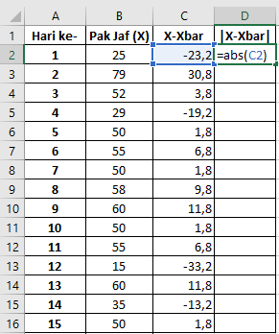 | 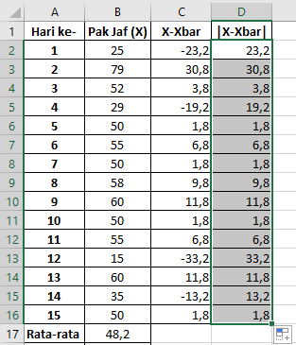
- Jumlahkan hasil perhitungan | X-$\overline{\text{X}}$ | yaitu Kolom D pada sel D17 dengan rumus: “=sum(D2:D16)”, lalu enter.
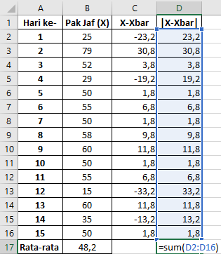
- Hasil penjumlahan dari |X-$\overline{\text{X}}$| dibagi dengan jumlah data, pada sel B21 dengan menggunakan rumus: “=D17/15”, lalu tekan enter.
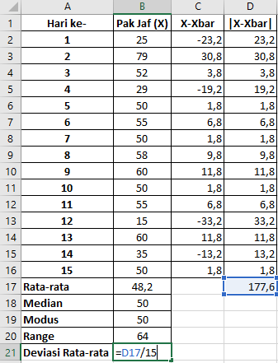
Hasilnya:11,84

- Varians dan Simpangan Baku
- Lanjut kerja pada sheet pertama, Setelah itu, beri tanda mutlak atau absolute pada sel E2 dengan rumus: “=abs(C2)”, lalu enter. Setelah itu, rumus digandakan.
Sebelum digandakan | Setelah digandakan
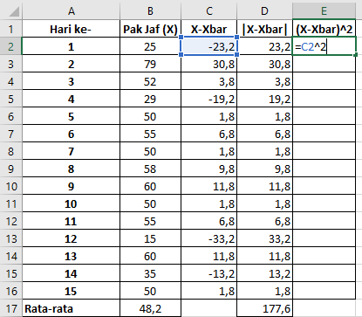 | 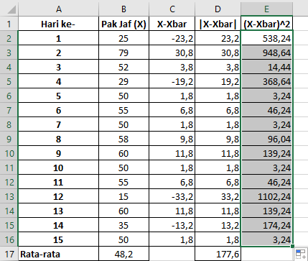
- Jumlahkan hasil perhitungan (X-$\overline{\text{X}}$)² Kolom E pada sel E17 dengan rumus: “=sum(E2:E16)”, lalu enter.
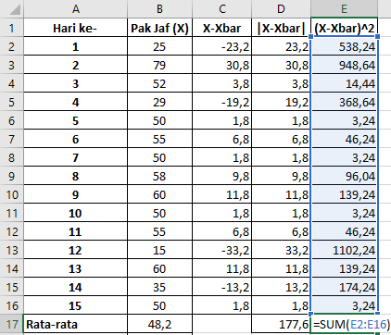
- Hasil penjumlahan dari (X-$\overline{\text{X}}$)² dibagi dengan jumlah data, pada sel B22 gunakan rumus: “=E17/15”, lalu enter.
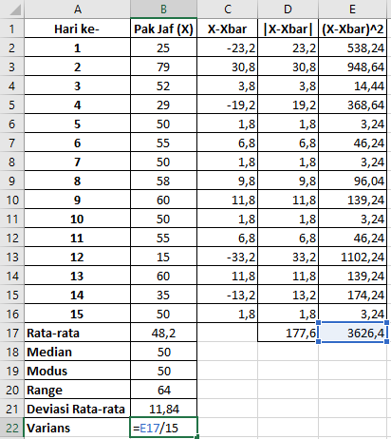
- Untuk menghitung simpangan baku hasil varians diakarkan pada sel B23 dengan rumus: “=sqrt(B22)”, lalu enter.
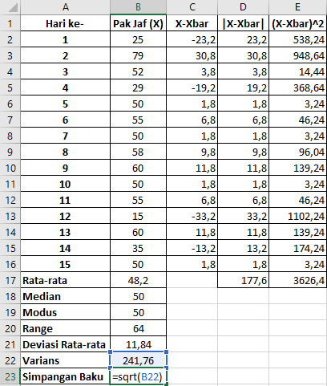
Hasilnya: 15,55
Laporan Praktikum:
- Buat tabel yang merangkum hasil ukuran penyebaran,
- Kemudian beri penjelasan terhadap semua ukuran penyebaran data yang tidak dikelompokkan dari hasil panen buah pak Jaf.

Data Berkelompok
    - Range
- Kerjakan pada sheet3, lalu gunakan rumus batas kelas atas kelas tertinggi dikurangi batas kelas bawah kelas terendah pada sel E9 dengan rumus: “B6-A2”, lalu enter.
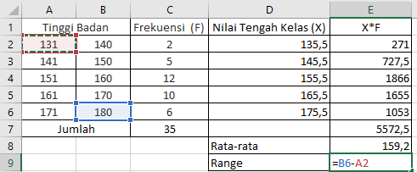
Hasilnya: 49

    - Deviasi Rata-rata
- Hitung X-$\overline{\text{X}}$ pada sel F2 dengan rumus: “=E2-$E$8”, lalu enter.

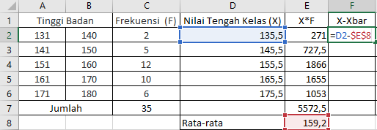
- Lalu gandakan rumus untuk setiap kelasnya.
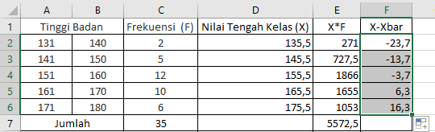
- Hitung | X-$\overline{\text{X}}$ | pada sel G2 dengan rumus “=abs(F2)”, lalu enter.
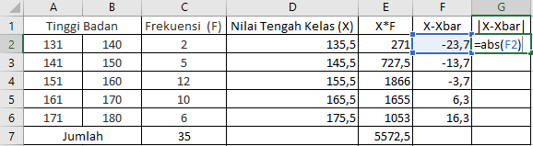
- Lalu gandakan rumus untuk setiap kelasnya.
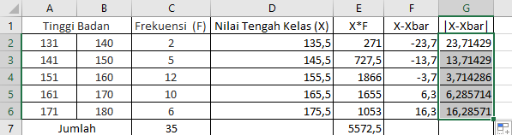
- Lalu hasil Hitung | X-$\overline{\text{X}}$ | dikali dengan frekuensi pada sel H2 dengan rumus: “=C2*G2”, lalu enter.
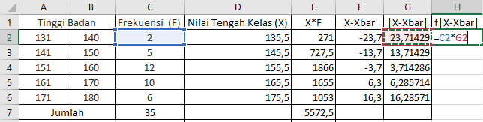
- Lalu gandakan rumusnya untuk setiap kelasnya.
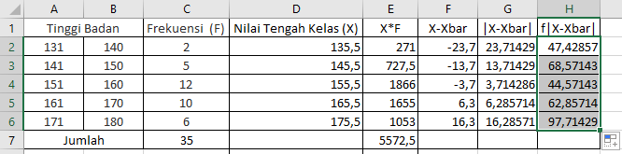
- Jumlahkan hasil Kolom H pada sel H7 dengan rumus: “sum(H2:H6)”, lalu enter.
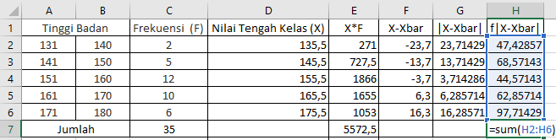
- Hitung nilai deviasi rata-ratanya pada sel E10 dengan rumus; “=H7/C7”, lalu enter.
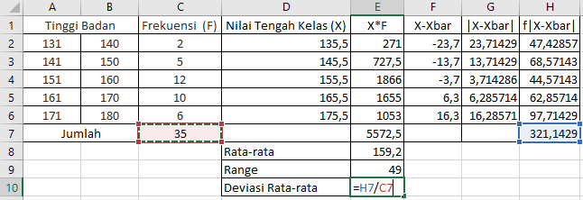
Hasilnya: 9,17

    - Varians dan Simpangan Baku
  - Lembar kerja tetap pada sheet3, dengan menghitung (X-$\overline{\text{X}}$ )² pada sel I2 dengan rumus: “=F2^2”, lalu enter.
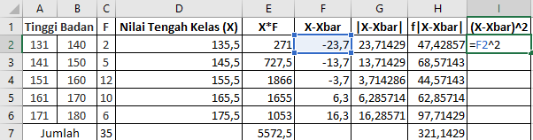
  - Lalu gandakan rumusnya untuk setiap kelas
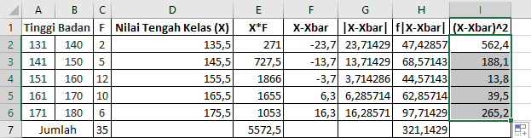
  - Setelah itu, frekuensi dikali dengan (X-$\overline{\text{X}}$)² pada sel J2 dengan rumus: “=I2*C2”, lalu enter.
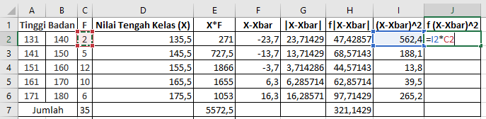
  - Lalu gandakan rumus untuk setiap kelas.
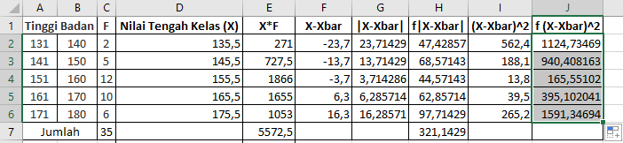
  - Jumlahkan Kolom J pada sel J7 dengan rumus: “=sum(J2:J6)”, lalu enter.
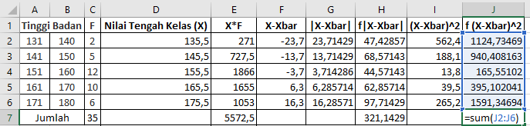
  - Hitung variasi dari data pada sel E11 dengan rumus: “=J7/(C7-1)”, lalu enter.
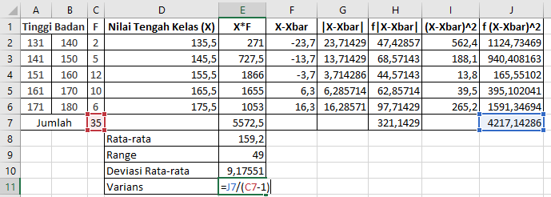
Hasilnya: 124,034
  - Kemudian menghitung simpangan baku pada sel E12 dengan rumus: “=sqrt(E11)”, lalu enter.
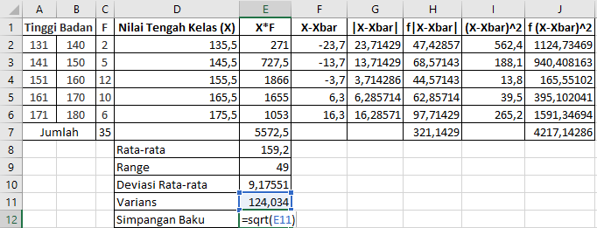
Hasilnya: 11,137

Laporan Praktikum:
- Buat tabel yang merangkum ukuran penyebaran,
- Kemudian beri penjelasan terhadap ukuran penyebaran data yang dikelompokkan dari tinggi badan peserta workshop.

Kemencengan dan Keruncingan
Data Tidak Berkelompok
    - Kemencengan
  - Data terdapat pada Sheet1, kemencengan diperoleh dengan rumus rata-rata dikurangi modus, lalu dibagi dengan simpangan baku. Pada sel B24, lalu masukan rumusnya: “=(B17-B19)/B23”, lalu enter.
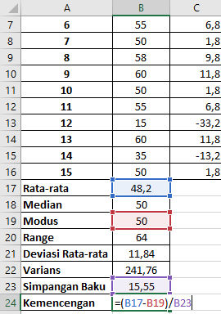
  - Jika data tidak terdapat modus, maka rumus kedua dapat digunakan yaitu 3 kali rata-rata dikurangi median lalu dibagi simpangan baku. Pada sel C24 gunakan rumus; “3*(B17-B18)/B23”, lalu enter.
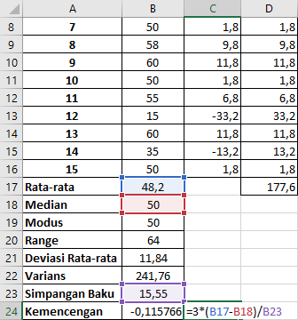

    - Keruncingan
- Hitung dengan (X-$\overline{\text{X}}$)⁴ pada sel F2 dengan rumus: “=C2^4”, lalu enter.
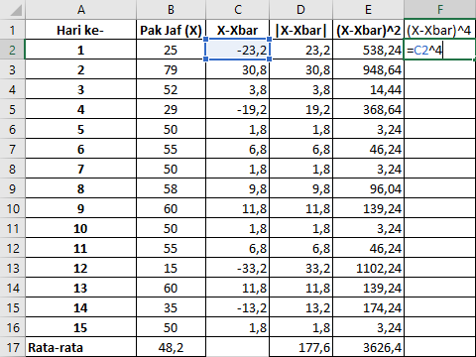
- Lalu gandakan rumusnya
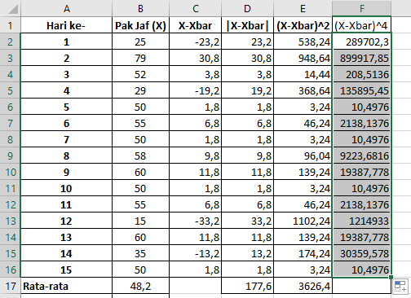
- Lalu jumlahkan kolom F pada sel F17 gunakan rumus “=sum(F2:F16)”, lalu enter.
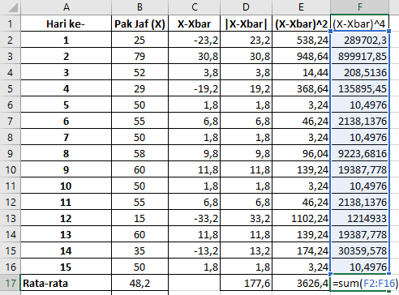
- Setelah itu menghitung kemencengan pada sel B25 rumus: “=((1/15)*F17)/(B23^4)”, lalu enter.
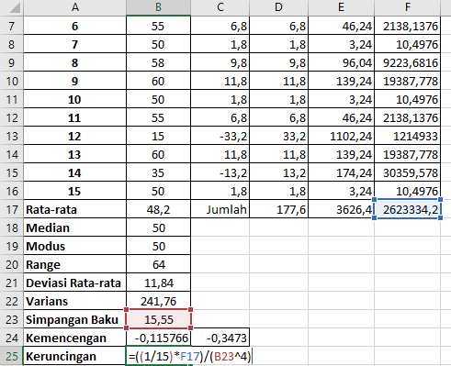
Hasilnya: 2,99
Laporan Praktikum:
- Buat tabel yang merangkum kemencengan,
- Kemudian beri penjelasan terhadap kemencengan data yang tidak dikelompokkan dari hasil panen buah pak Jaf.

Data Berkelompok
    - Kemencengan
  - Buka data pada Sheet3, pada sel E13 gunakan rumus: “=(E8-sheet4!D10)/E12)”, lalu enter.
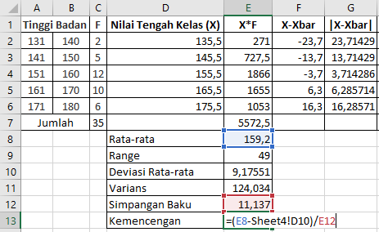
  - Rumus yang lainnya, pada sel F13 dengan rumus: “(3*(E8-‘Sheet5’D10))/E12”, lalu enter.
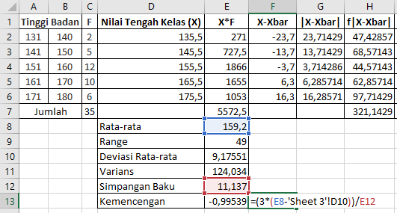
Laporan Praktikum:
- Buat tabel yang merangkum kemencengan,
- Kemudian beri penjelasan terhadap kemencengan data yang dikelompokkan dari tinggi badan peserta workshop.

    - Keruncingan
  - Kerja pada Sheet3, pada sel K2 dengan rumus: “=F2^4”, lalu enter.
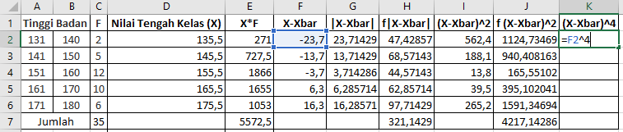
  - Gandakan rumus untuk kelas lainnya.
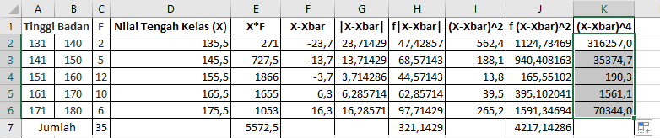
  - Pada sel L2 gunakan rumus: “=K2*C2”, lalu enter.
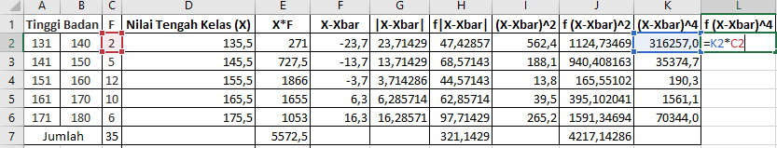
  - Gandakan rumus untuk kelas lainnya.
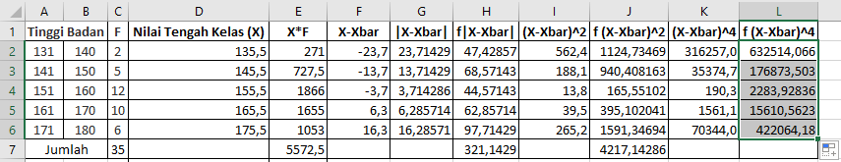
  - Jumlahkan Kolom L pada sel L7 dengan rumus “SUM(L2:L6), lalu enter.
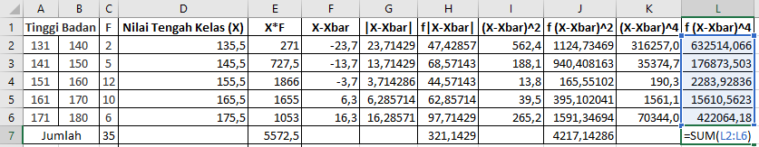
  - Hitung keruncingan kurva pada sel E14 dengan rumus: “=((1/C7)*L7)/(E12^4)”, lalu enter.
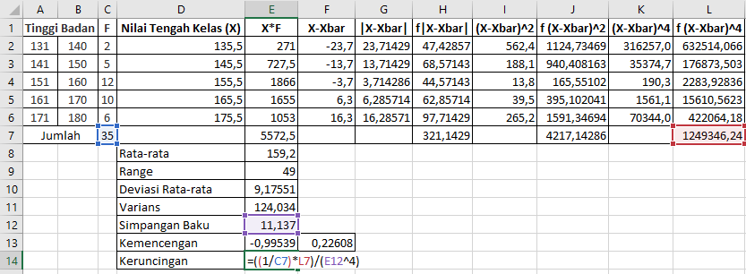
Hasilnya: 2,32
Laporan Praktikum:
- Buat tabel yang merangkum keruncingan,
- Kemudian beri penjelasan terhadap keruncingan data yang dikelompokkan dari tinggi badan peserta workshop.

